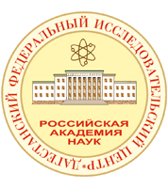Малое инновационное предприятия ДФИЦ РАН «Буревестник»

**(ООО МИП ДФИЦ РАН «Буревестник»)**



**Малое инновационное предприятия ДФИЦ РАН**

**«Буревестник»**

**На территории предприятие имеется:**

*- Автокемпинг*

*- Стоянка автомобилей*

*- Палаточный городок*

*- Ухоженный чистый пляж*

*- Спортплощадки (Волейбол, Футбол)*

*- Детская площадка*

*- Шатер*

*- Шашлычная и мангалы*

*- Туристическая рыбалка*

*- Туристические экскурсии*

**Тел:**  *Добро*

*Пожаловать!*